**O DIA MAIS FRIO: Capítulo 11 – Ilha dos Himalaias**

Dia 22 de outubro de 2640. Uma agradável surpresa; foi esse o resultado dos esforços de Hellen, em sua expectativa de apressar o desenvolvimento da vegetação da nova vila. Agora temos mais um motivo para comemorar.

Hellen passou a noite inteira no laboratório do Centro de Estudos, no centro da Ilha dos Andes. Nem voltou para casa. Quando ela se envolve desse jeito, já sei que algo está prestes a nascer — algo grande.

Hoje cedo, entrou pela porta com o rosto iluminado, olhos vermelhos de cansaço, mas tomada por uma energia quase elétrica. Chamou Heloise e a mim sem nem tirar o casaco, deixando cair algumas folhas de anotações pelo caminho.

“Consegui”, disse ela, antes mesmo de sentarmos.  
E então, com a voz tremendo de alegria:  
— Vamos ter grama na Ilha dos Himalaias**.**

Heloise levou a mão à boca, os olhos imediatamente marejados. Eu mesmo precisei de alguns segundos para compreender o que Hellen realmente estava dizendo. Grama. Vegetação rasteira viva, capaz de reter água, formar um microclima, reduzir poeira, estabilizar solo…  
Um luxo, um milagre, um renascimento em um mundo que há séculos desaprendeu o que é um tapete verde.

Hellen continuava falando, eletrizada, incapaz de conter o entusiasmo:

“Eu consegui hibridizar *Bryum argenteum* — aquele musgo prateado que cresce em praticamente qualquer fissura húmida — com *Poa pratensis*, a antiga grama-de-jardim.  
Usei edição CRISPR e reforcei três vias metabólicas essenciais:

1. A via do ABA (ácido abscísico)  
— aumentei a expressão dos genes associados à tolerância à dessecação. O musgo já tinha isso naturalmente, mas a grama não. Agora ambos compartilham essa característica.

2. O ciclo da água pela parede celular  
— inseri uma variante estável de aquaporina derivada de extremófitas antárticas. Isso permite que as células regulem fluxo de água com muito mais eficiência.

3. A rota fotossintética C2 otimizada  
— não se tornou uma planta C4, mas ficou mais eficiente em baixa luminosidade e alta variabilidade térmica, graças à fusão expressiva dos genes de fotorespiração do musgo.

O resultado é uma vegetação suculenta, rasteira, que cresce rápido como musgo, mas se espalha como grama. Altíssima retenção hídrica, capacidade de formar umidade ambiente e resistência absurda ao frio seco da cúpula.

E não compete com culturas maiores — pode coexistir como base do ecossistema.”

O DIA MAIS FRIO: Capítulo 11 – Ilha dos Himalaias

Ela respirou fundo, como se finalmente tivesse permitido ao próprio corpo sentir o cansaço. Ainda assim, o olhar dela parecia irradiar algo muito mais quente que qualquer luz artificial da sala.

Ouvi cada palavra dela com a mente se abrindo, tomado por um misto de fascínio e incredulidade — e não por duvidar dela, mas pela dimensão do que isso significa.

A criação de Hellen é… coerente. Cientificamente sólida. E, no entanto, ousada ao ponto de parecer impossível sem testemunhar. A fusão entre musgo e grama sempre foi considerada inviável por causa da diferença estrutural entre briofitas e angiospermas. Mas Hellen encontrou um caminho — um ponto de intersecção bioquímica onde poucos teriam sequer tentado.

Ela não criou apenas uma planta.  
Criou uma infraestrutura biológica.

Uma base viva capaz de:

1. controlar a umidade da cúpula

2. fixar o solo arenoso e instável da Ilha dos Himalaias

3. reduzir perda de calor da superfície

4. servir de plataforma para futuros cultivos

5. e, talvez o mais importante, criar uma sensação de lar.

Eu a ouvi, contaminado pela sua empolgação — e percebi que por tanto tempo estivemos lutando pela sobrevivência, que quase esquecemos como é lutar pela vida.

Hellen devolveu algo que não ousávamos pedir: temperança, solo, futuro.

E ao ver as lágrimas de Heloise rolarem, percebi logo, que minha filha entendeu antes de mim: grama é mais do que grama… é o primeiro sinal verde em um planeta cinzento.

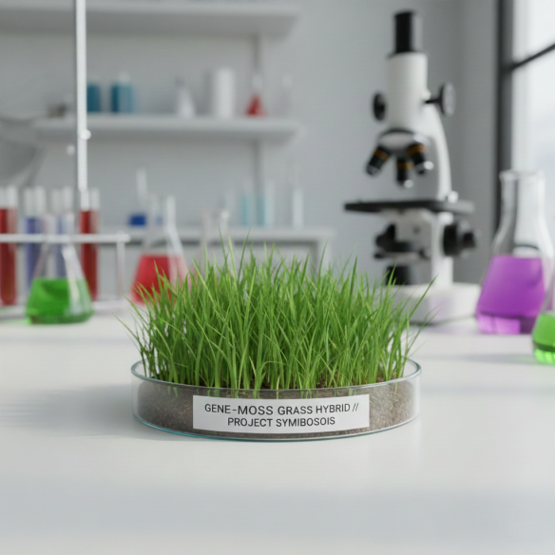

*Figura 89 – Grama transgênica*

O DIA MAIS FRIO: Capítulo 11 – Ilha dos Himalaias

**Data:** 24 de outubro de 2640

Hoje o jantar na nossa casa, aqui na Ilha dos Andes, teve um clima que eu quase esqueci que existia: serenidade. Uma serenidade construída não pela ausência de ameaças — porque a Corporação continua lá fora, procurando por rastros — mas pela certeza íntima de que estamos fazendo a coisa certa.

Hellen preparou algo simples, mas acolhedor: ensopado de proteína vegetal cultivada, com tiras de raízes conservadas e um tempero leve das hortas hidropônicas que a Conspiração mantém aqui. Era uma refeição comum, mas com um gosto simbólico — tudo que conseguimos hoje é fruto do que conquistamos.

Sentamos os três.  
Hellen estava tranquila. Eu também.  
E Heloise… estava pensativa.

**Hellen**, ajeitando o prato:  
— As amostras do laboratório estão estáveis. Se tudo continuar assim, em poucos dias vamos poder enviar as primeiras mudas para a Ilha dos Himalaias.

**Alexis:**  
— Isso vai acelerar muito a implantação da vila. Solo com retenção de umidade muda tudo. Até o clima interno pode começar a regular.

Hellen sorriu discretamente. Era o sorriso de alguém que finalmente vê seu trabalho fazendo sentido.

Heloise, até então calada, observava nós dois.

**Alexis:**  
— Filha, algo te preocupando?

Ela demorou a responder. Tocou a própria barriga com um gesto involuntário, protetor.

**Heloise:**  
— Não é preocupação… é outra coisa.  
Eu fico pensando no que tudo isso significa.  
Em como a Conspiração é tratada como ameaça, quando tudo o que queremos é reconstruir o que foi destruído.

Hellen olhou para ela com delicadeza.

**Hellen:**  
— E o que você sente?

Heloise respirou fundo. Seus olhos tinham aquele brilho estranho — que não é emoção comum, é convicção.

O DIA MAIS FRIO: Capítulo 11 – Ilha dos Himalaias

Ela se endireitou na cadeira, apoiou as mãos próximas ao prato e disse:

“Eu fiquei pensando…

A Corporação olha para nós e vê fraqueza.  
Acha que somos só um grupo espalhado, sem recursos, sem poder.

Mas eles não entendem o que nos sustenta.

Eles confundem força com domínio.

Nós entendemos força como união.”.

Ela olhou para nós com calma, como quem fala com o coração exposto:

“Um corpo só existe quando todas as partes trabalham juntas.

Aqui na Conspiração, eu vejo isso todos os dias.

Tem gente que constrói, gente que planta, gente que cuida, gente que protege.

E nenhum deles vale mais do que o outro.

A Corporação nunca vai compreender isso. Eles só entendem engrenagens.

Nós entendemos pessoas”.

Hellen enxugou discretamente o canto do olho.

Heloise continuou, agora com a firmeza que me arrepia cada vez mais:

“E também lembro daqueles antigos cânticos… os que falavam do vale escuro, do medo que nos cerca, mas também do refúgio — não um refúgio feito de paredes, mas de propósito.

A Conspiração é isso.

Não é fuga.

É propósito”.

Ela pousou uma das mãos sobre o próprio ventre, com delicadeza.

“A Corporação acha que pode medir tudo: força, risco, eficiência.  
Mas não consegue medir fé.

Não fé religiosa…  
Mas fé no que podemos vir a ser.

E isso é algo que nenhum algoritmo deles consegue calcular”.

Ela respirou devagar, e então concluiu:

“Se a Corporação nos persegue, é porque não percebeu que já perdemos o medo.

Eles querem nos apagar, mas não podem apagar o que estamos construindo — porque o que estamos construindo não é deles: é do futuro.

Nós somos a prova de que mesmo um povo ferido pode voltar a florescer.

E se existe algo parecido com uma bênção hoje, ela é esta:

onde houver ruína, plantaremos vida;  
onde houver opressão, cultivaremos liberdade;  
onde houver silêncio, ergueremos esperança.

Porque nós não somos a sobra de um mundo destruído.

Somos o começo do mundo novo”.

O DIA MAIS FRIO: Capítulo 11 – Ilha dos Himalaias

**Data:** 26 de outubro de 2640.

Hoje senti que uma nova etapa começou — uma etapa sutil, interna, mas inevitável.  
Logo após o almoço, fui até a casa do Doutor Grilo. A ideia que tive sobre Nova América 21 como zona de transição estratégica da Conspiração precisava ser debatida com alguém de confiança — e, sobretudo, alguém que compreende o peso das tecnologias proibidas.

Ele me recebeu com seu costumeiro silêncio acolhedor e serviu um chá escuro, aromático, feito de grãos torrados. Expliquei minha proposta sem rodeios:

— Grilo, o que acha de estabelecermos um transmissor e um receptor de matéria em Nova América 21?

Ele pousou a xícara devagar, sem surpresa — apenas aquele olhar profundo de quem pondera cada risco antes de considerar qualquer benefício.

— Alexis… minha patente é de uso exclusivo da Conspiração em missões críticas. Teletransporte não é apenas deslocamento — é supremacia. Nova América ainda está sob comando indireto da Corporação. Um descuido, e essa tecnologia muda de mãos. E se isso acontecer, nós deixamos de existir.

Ele estava certo.  
O teletransporte é, hoje, o bem mais valioso que qualquer rebelde poderia sonhar.  
É logística instantânea.  
É invisibilidade operacional.  
É guerra vencida antes de começar.

Ainda assim, minha mente continua zumbindo com as possibilidades.

Hellen passou o dia inteiro no laboratório de Zootecnia, no centro da Ilha dos Andes. Quando chegou à noite, percebi que estava diferente: silenciosa, contemplativa, como se carregasse dentro de si algo que ainda não sabia se devia revelar.

Eu a conheço bem demais para esperar.

— O que você descobriu hoje? — perguntei, direto.

Ela demorou alguns segundos. Quando finalmente falou, sua voz tinha um brilho novo:

— Estou estudando uma hibridização experimental. Uma quimera… entre uma aranha tecelã e a pupa de um antigo lepidóptero que chamavam de bicho-da-seda.

Eu me sentei devagar.

— E isso é possível?

O DIA MAIS FRIO: Capítulo 11 – Ilha dos Himalaias

Ela continuou:

— A Arca guarda material genético de tudo: plantas, animais, fungos… de séculos. Estamos usando sequenciamento completo do Bombyx mori — o verdadeiro bicho-da-seda — e comparando com a glândula fiandeira das aranhas do gênero Nephila. Descobrimos pontos de compatibilidade proteica que antes eram considerados inviáveis.

Hellen explicou calmamente, como faz quando sabe que está diante de algo importante:

“A seda do bicho-da-seda é formada principalmente pela proteína fibroína, organizada em longas cadeias cristalinas.  
Já a seda das aranhas — especialmente das Nephila clavipes, as famosas aranhas-de-teia-dourada — contém proteínas chamadas spidroínas, muito mais resistentes e elásticas.

O problema sempre foi a produção: aranhas não são domesticáveis, são territoriais e canibais.  
Mas o bicho-da-seda… produz naturalmente casulos inteiros.

Então imagine combinar a eficiência produtiva do Bombyx mori com a resistência extrema das spidroínas.”

Ela revelou o passo central do processo:

“Usando CRISPR de última geração, inserimos o gene que codifica a spidroína ‘Major Ampullate 1’ dentro do locus da fibroína do bicho-da-seda.  
Assim, durante a metamorfose, quando a pupa começa a tecer o casulo…  
ela passa a produzir um casulo híbrido — metade fibroína, metade spidroína.

O resultado é uma fibra:  
– cinco vezes mais resistente que o aço  
– extremamente leve  
– resistente ao frio extremo  
– e com capacidade de ser tecida em mantas, cordas e até placas flexíveis para isolamento térmico.”

Pensei imediatamente em aplicações estruturais: barracas, roupas resistentes ao frio, cabos de alta tensão, reforço para cúpulas…

Ela prosseguiu:

“Se conseguirmos estabilizar essa quimera, Alex…  
podemos produzir biotêxteis estruturais na Ilha dos Andes com quase nenhum custo energético. Isso pode mudar toda nossa capacidade de expansão.”

Enquanto Hellen falava, percebi que ela estava segurando um mundo inteiro dentro da mente — um mundo de fibras, proteínas, metamorfoses e sobrevivência.

O DIA MAIS FRIO: Capítulo 11 – Ilha dos Himalaias

E percebi, também, que aquilo que ela estava criando não era apenas um material: era uma resposta ao frio, ao abandono, à perseguição da Corporação.

Uma teia híbrida, nascida de um casulo — metáfora perfeita para todos nós.

A Arca guarda vidas antigas.  
Hellen pretende despertar algumas delas.  
E talvez este seja o passo que faltava para garantir que, mesmo neste planeta quebrado, ainda haja espaço para futuro.

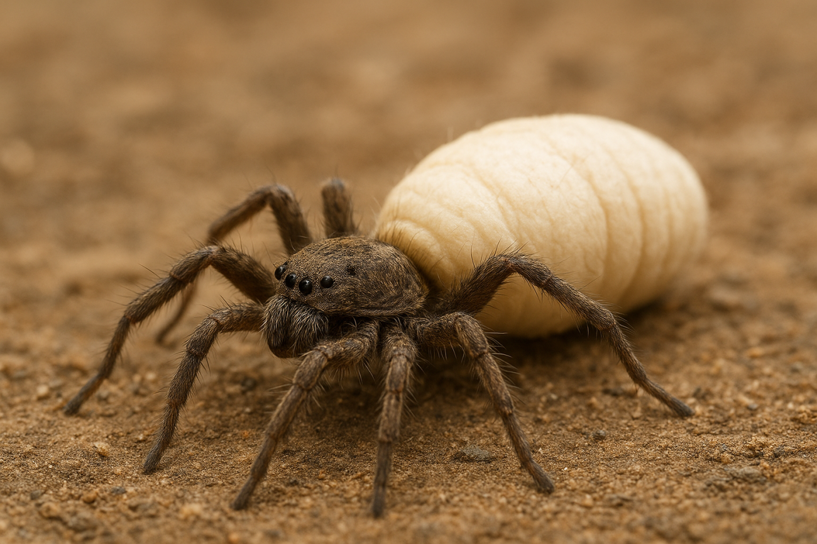

*Figura 90 – Quimera (aranha bicho-da-seda)*

A seda comum já era uma das fibras naturais mais notáveis, mas o que Hellen está desenvolvendo ultrapassa isso em várias ordens de magnitude. Quando ela falou da possibilidade de produzir **spidroína em larga escala**, minha mente imediatamente traçou uma série de cenários.

Aranhas produzem seda impecável, mas de forma escassa. O bicho-da-seda, por outro lado, produz em abundância, casulo após casulo. A ideia de usar uma pupa para tecer spidroína sempre foi considerada um sonho distante, porque a engenharia genética esbarrava na complexidade da proteína.

E ainda assim… Hellen conseguiu abrir um caminho.

Se dominarmos a produção dessa fibra híbrida, teremos um material que depende apenas de organismos vivos, pequenos, silenciosos e eficientes; nada mais.

O DIA MAIS FRIO: Capítulo 11 – Ilha dos Himalaias

**Data:** 28 de outubro de 2640.

Hoje o dia foi inteiramente consumido pela Assembleia Geral. Fui convocado a participar da determinação final sobre a estrutura social e organizacional da nova vila na Ilha dos Himalaias. Após longa deliberação, escolheu-se oficialmente o nome: Shambala — *um caminho de despertar espiritual*.

O consenso entre os membros da Conspiração foi claro: Shambala não deve reproduzir os antigos modelos urbanos de densidade, competição e vigilância. Será um espaço destinado à expansão interior, onde seus habitantes possam vivenciar uma governança orgânica, sustentada por encontros congregacionais — reuniões, palestras, festivais, rituais diários e grupos de estudo. Queremos instalar uma ordem coesa baseada no nosso Código de Conduta, mas sem o caráter punitivo que, por séculos, corroeu civilizações. A ideia é que a ética surja de convicção, não de medo.

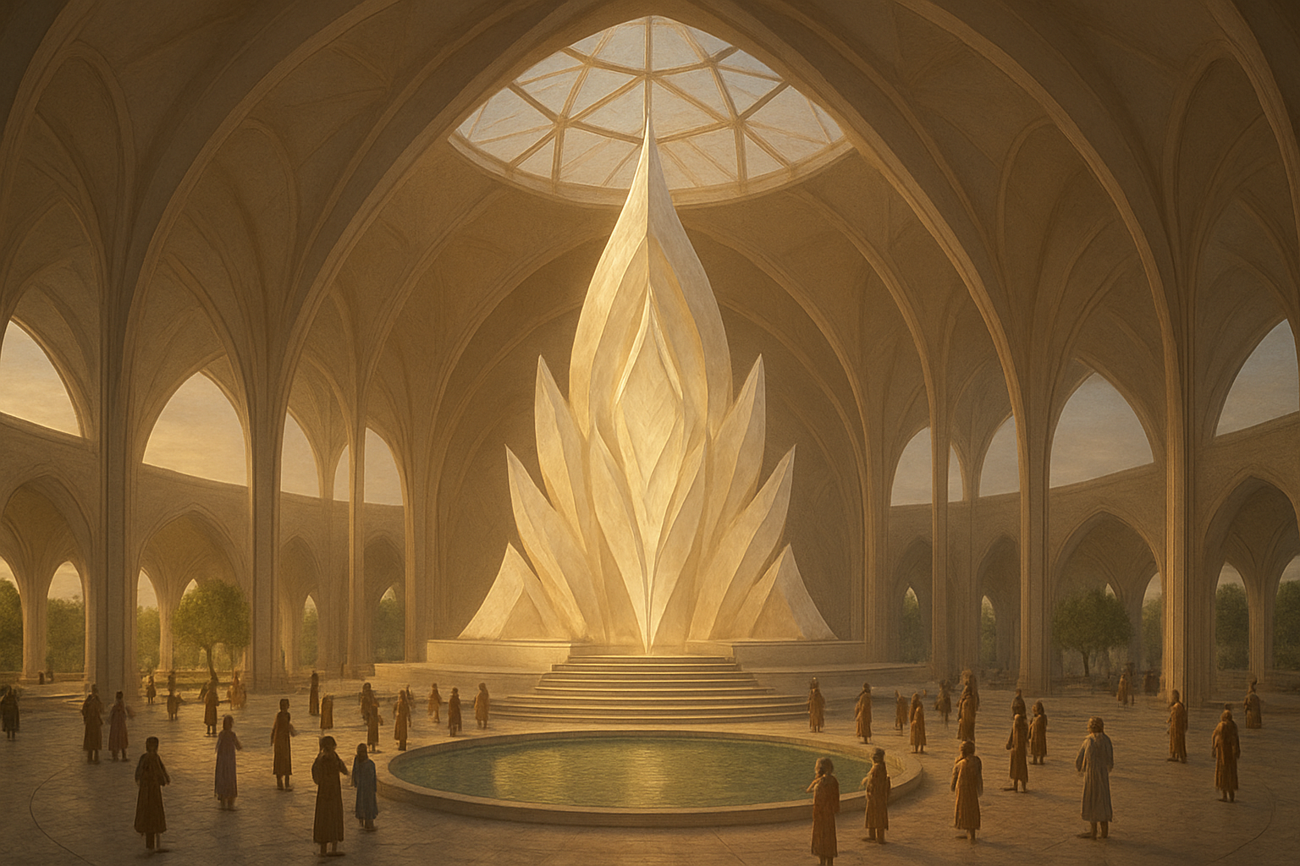

*Figura 91 – Projeto Shambala*

Enquanto isso, preciso preparar a logística para o recebimento dos humanoides M8. De acordo com meus cálculos, mil unidades operando em regime 24/7 permitirão concluir a vila em apenas dois dias. As casas são simples, funcionais, e a cúpula já se encontra em sua etapa final de montagem. O Templo central — o coração espiritual de Shambala — é a edificação mais complexa. Ele deve ser o lugar de convergência diária: estudos, meditações, celebrações, danças, oferendas simbólicas. Um centro vivo, capaz de nutrir o espírito e a convivência. Falta ainda a Conspiração decidir quem habitará as primeiras casas. Espera-se um seleto grupo de famílias tradicionais do conselho da Conspiração. Eles serão os responsáveis pela colonização da Ilha dos Himalaias; os nossos pioneiros.

O DIA MAIS FRIO: Capítulo 11 – Ilha dos Himalaias

À noite, durante o jantar, o clima estava leve, silencioso. Hellen parecia ainda mergulhada nos laboratórios e eu tentava mentalmente reorganizar as tarefas dos próximos dias. Foi então que Heloise ergueu o olhar e tomou a palavra — algo nela parecia querer harmonizar o ambiente, como se estivesse alinhando os sentimentos da casa.

— Eu sei que não estive com vocês hoje, — começou ela, com a voz baixa, mas firme — mas posso sentir quando um dia carrega decisões grandes. E acho que todos nós percebemos que estamos atravessando uma fronteira importante.

Ela tocou a mão de Hellen de um lado e a minha do outro.

— Eu fico pensando muito sobre o que realmente sustenta uma comunidade. Não é força, não é vigilância, não é medo. É outra coisa… algo que cresce só quando as pessoas decidem ver umas às outras com o coração inteiro.

Respirou devagar, como quem organiza o que sente.

— Tem um tipo de amor que não é romântico, nem familiar. É aquele amor que escolhe servir, cuidar, compreender antes de julgar. Ele é paciente, sabe esperar, sabe construir paz mesmo quando o mundo lá fora insiste na guerra.

Ela continuou, olhando para o centro da mesa:

— Quando esse tipo de amor existe, ele se torna como um escudo — não um escudo que separa, mas um que protege sem ferir. Um amor que sustenta o espírito quando tudo parece desabar. Um amor que nos lembra que a vida é mais do que sobrevivência; é transformação.

Hellen sorriu, emocionada. Eu permaneci em silêncio, absorvendo cada palavra.

— Se Shambala nascer desse tipo de amor — desse senso de cuidado e reverência pela vida — então talvez ela se torne algo maior do que uma vila. Talvez seja um lugar onde a alma das pessoas finalmente encontre espaço para respirar, crescer, se elevar.

Heloise pousou a mão sobre a barriga, com suavidade.

— É esse o mundo que eu quero para o meu filho. Não um mundo perfeito, mas um lugar onde as pessoas aprendam a ver a luz umas nas outras. Porque, onde há luz, há caminho. E onde há caminho, há esperança.

Ela terminou com um sorriso calmo, e naquela noite a casa permaneceu envolta naquela sensação tranquila que, de certa forma, já vinha crescendo entre nós — uma paz construída pouco a pouco, fortalecida a cada conversa, a cada gesto de cuidado e a cada uma de suas palavras. Era como se o que Heloise dissera apenas desse forma ao que já vivíamos: uma harmonia discreta, mas firme, sustentando o lar em meio aos ventos incertos do mundo lá fora.

O DIA MAIS FRIO: Capítulo 11 – Ilha dos Himalaias

**Data:** 30 de outubro de 2640.

Hellen voltou hoje do Horto Botânico do centro com um brilho diferente nos olhos — aquele brilho que eu já aprendi a reconhecer como prenúncio de descoberta. Ela conseguiu autorização para retirar algumas mudas de seu mais novo experimento: a planta híbrida de amêndoa-mamona, desenvolvida em parceria com a equipe de genética aplicada.

Ela explicou-me rapidamente, enquanto deixava as caixas cuidadosamente sobre a mesa, que a planta é resultado da transferência de genes de síntese oleaginosa da amêndoa (Prunus dulcis) combinados com genes estruturais e de resistência abiótica da mamona (Ricinus communis).  
A fusão não nasceu de cruzamento natural — o que seria biologicamente impossível — mas sim do mapeamento de vias metabólicas compatíveis e da edição precisa usando ferramentas de CRISPR adaptadas.

Segundo ela, o segredo foi identificar o locus responsável pela produção de ácido ricinoleico na mamona, que confere viscosidade, estabilidade térmica e resistência à oxidação, e integrá-lo ao circuito bioquímico da produção de ácido oleico da amêndoa. O resultado é uma semente que amadurece rapidamente e produz um óleo híbrido extraordinário:

1. altamente lubrificante
2. estável em temperaturas extremas
3. naturalmente antioxidante
4. levemente medicamentoso, com propriedades antifúngicas

Esse óleo poderá servir tanto para equipamentos de construção quanto para aplicações médicas, e talvez até para fins cerimoniais em Shambala.

Mas Hellen não trouxe as mudas apenas pelo valor químico.  
Ela pensa no solo.

A mamona é uma planta conhecida pela resistência ao calor, à seca e à pobreza mineral. A amêndoa, por sua vez, é extremamente rica em lipídios. A combinação gerou um organismo capaz de:

* crescer em terrenos áridos
* fixar nutrientes
* estabilizar taludes
* regenerar áreas escavadas

Hellen explicou ainda que esse é um dos subprodutos dessa planta híbrida, um óleo de altíssima densidade energética. A fusão entre o ácido oleico da amêndoa e o ricinoleico da mamona resultou em um biocombustível muito mais estável que qualquer derivado orgânico produzido nos últimos séculos.

O DIA MAIS FRIO: Capítulo 11 – Ilha dos Himalaias

Ele queima de forma limpa, quase sem resíduos, e mantém viscosidade suficiente para atuar tanto como combustível quanto como lubrificante — um duplo benefício raro.

Isso abre três possibilidades imediatas para a Conspiração: alimentar pequenos geradores da nova vila, abastecer drones de vigilância e manter a camada interna de atrito reduzido nas juntas dos humanoides M8.

Hellen disse que a planta foi criada para Shambala, mas eu começo a suspeitar que o alcance de sua descoberta será maior do que ela imagina.

Saltei no transmissor de matéria para o velho bunker desativado, onde reencontrei Max e Kira fazendo ronda. Informaram-me que o Lince permanece desligado — tempos de paz — e que o Major Silas estava em casa, finalmente descansando. Passei o resto da tarde no porto da Ilha dos Himalaias.

Os mil M8s desembarcaram com a precisão usual: fila dupla, sensores realinhando-se ao ambiente, movimentos limpos. Ainda assim, antes de começarem o trabalho, passarão por um treinamento intensivo de quatro horas — não por incapacidade, mas para afinar procedimentos e sincronizar ações no canteiro de obras.

Todos os desenhos, plantas, mapas e projeções tridimensionais de Shambala serão inseridos em sua memória permanente.  
Depois disso, faremos um pequeno **“**enxerto**”** de dados, uma atualização sistêmica cuidadosamente preparada: que na prática, será uma reorganização completa do protocolo operacional para maximizar sua eficiência na construção da nova vila.

Tudo o que precisam é serem conectados ao nosso servidor local.  
A partir daí, trabalharão 24/7, incansáveis, precisos, silenciosos — como se a própria terra os estivesse guiando.

Dentro de dois dias, Shambala começará a surgir dos alicerces para o mundo.  
E agora, com as mudas de Hellen, talvez até a terra ao redor comece a renascer também.

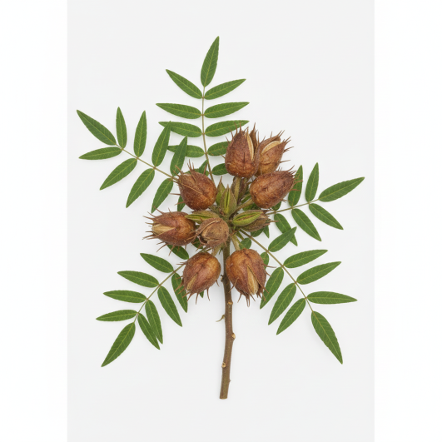

*Figura 92 – Transgênico (Amêndoa-Mamona)*

O DIA MAIS FRIO: Capítulo 11 – Ilha dos Himalaias

**Data:** 01 de novembro de 2640.

Quase não acreditei quando Hellen conseguiu convencer o Doutor Grilo a teletransportar todo o arsenal biológico do laboratório. E “arsenal” não é exagero: eram quase cem placas de grama-musgo, as pupas e os aracnídeos produtores da nova seda híbrida, além de algumas dezenas de brotos vigorosos das primeiras amendoeiras-mamona.

Hellen estava a todo vapor. Heloise ajudava a embalar com cuidado quase cerimonial, alinhando cada recipiente como se estivesse preparando oferendas para algum rito ancestral. Enquanto isso, o Doutor Grilo acomodava as caixas no *cockpit* do transmissor — e mesmo para ele, acostumado há décadas àquela tecnologia, era visível que se tratava de uma das cargas mais complexas que já manuseara.

Ainda assim, ele sorriu com aquele otimismo tranquilo dos que conhecem profundamente a máquina que operam e disse antes de acionar o controle:

— Fiquem tranquilos. Toda a estrutura da carga será convertida em mapeamento estático. Cada átomo — próton, nêutron e elétron — está representado com precisão. O tele transporte só executa se as duas matrizes, transmissora e receptora, forem matematicamente gêmeas opostas. Não há margem para corrupção de dados. A matriz é… incorruptível.

Ele ajustou manualmente os calibradores enquanto continuava a explicar:

— Converter massa em energia é, curiosamente, a parte mais simples. Difícil mesmo é organizar essa energia em dados. Mas o princípio é o mesmo desde Einstein: E = mc². A novidade é o modo como tratamos essa energia depois que ela deixa de ser matéria estruturada.

E então ele entrou na parte que sempre me fascina — sua explicação sobre antimatéria e massa escura.

— Vocês sabem… No século XX, Paul Dirac demonstrou matematicamente que cada partícula de matéria possui um equivalente simétrico de carga oposta — a antimatéria. Esse foi o primeiro passo para entendermos que o universo é sempre um jogo de espelhos. Depois vieram as observações de Vera Rubin, no século XX, mostrando que a massa visível não explicava a gravidade das galáxias. Foi aí que o termo “matéria escura” ganhou força. Ela não interage com luz, mas exerce gravidade. É discreta, mas indispensável.

— Pois bem. O que fazemos no tele transporte moderno é usar essa simetria. A matriz receptora funciona como uma espécie de molde gravitacional construído a partir do padrão análogo — o “gêmeo oposto”. Usamos flutuações de campo no setor de massa escura para capturar a estrutura inversa da matéria que entra no transmissor. A antimatéria não é usada diretamente — seria perigoso — mas sua existência matemática nos permite espelhar a posição de cada partícula.

O DIA MAIS FRIO: Capítulo 11 – Ilha dos Himalaias

A matriz de massa escura é o papel carbono do universo. Ela registra a ausência para que possamos reconstruir a presença.

Ele concluiu com serenidade, como quem fala de algo óbvio:

— O receptor não cria matéria. Ele devolve ao estado original aquilo que já foi mapeado. É como imprimir uma escultura invisível que aguarda para ganhar forma.

Poucos segundos depois, a carga biológica desapareceu em um feixe silencioso, translúcido, e reapareceu na Ilha dos Himalaias, fiel a cada detalhe.

Hellen e Heloise saltaram logo em seguida, uma após a outra.

O laboratório ficou em silêncio, restando apenas o cheiro de chá recém-preparado.

O Doutor Grilo me convidou para uma xícara — o que, vindo dele, significa que ainda havia muito a ser dito.

Enquanto mexia o chá com calma, ele retomou o assunto sob outro ângulo.

— A ideia básica permanece a mesma, Alexis: tele transporte não é movimento — é equivalência. Não deslocamos a matéria pelo espaço, como um objeto deslizando de um ponto a outro. Nós a desmantelamos até sua informação fundamental e a reorganizamos onde essa informação encontra um espelho perfeito. Não transportamos o corpo. Transportamos o padrão.

Sorveu um gole antes de continuar:

— A ciência antiga chamava isso de “copiar e colar dados”. Mas no fundo, é mais profundo. O que viaja não é a matéria, nem a energia — é a estrutura. E se a estrutura permanece intacta, então tudo permanece intacto.

Afirmou que o maior avanço do século XXVII foi perceber que:

* matéria é apenas informação organizada;
* energia é informação em fluxo;
* e teletransporte é informação traduzida para o seu próprio negativo e reconstituída no positivo correspondente.

— A matriz gêmea é a chave. Sem ela, tudo seria caos. Com ela… — ele abriu um sorriso — o universo inteiro se torna navegável.

Terminamos o chá em silêncio respeitoso.

O tele transporte da carga havia funcionado com precisão absoluta.  
E agora, graças ao trabalho de Hellen, a Ilha dos Himalaias já tinha todos os elementos necessários para que Shambala começasse a nascer — matéria, energia e espírito.

O DIA MAIS FRIO: Capítulo 11 – Ilha dos Himalaias

**Data:** 03 de novembro de 2640  
**Local:** Ilha dos Himalaias — Shambala.

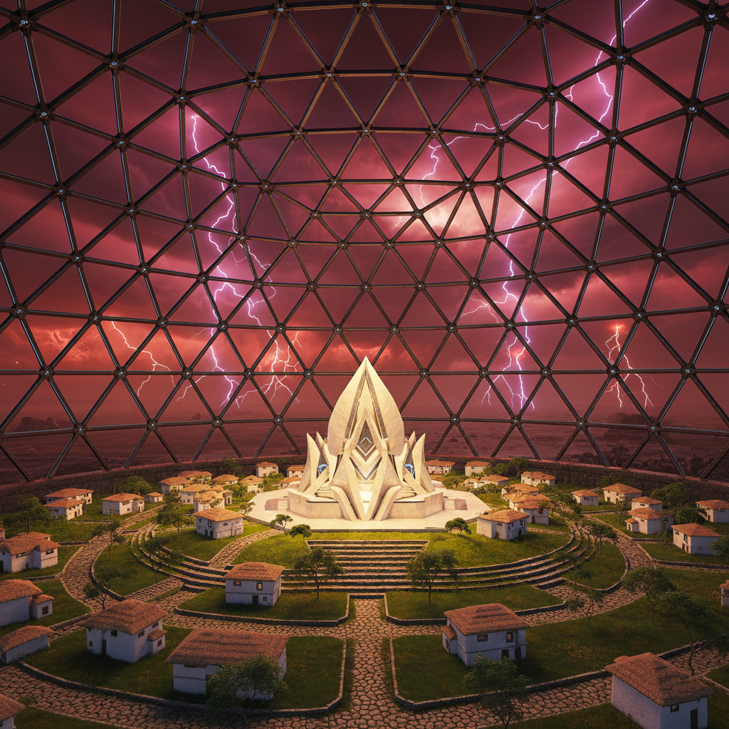

*Figura 93 – Vila Shambala*

A primeira cúpula dos Himalaias ficou pronta.  
Hoje é o dia inaugural da primeira vila reconstruída das cinzas, e o nome escolhido — Shambala, em sânscrito, *“um lugar de paz”* — soa mais como uma promessa que como um título. São quase cem casas simples, mas dignas, com acomodações projetadas para receber diversas famílias. A maioria dos que chegam hoje vem da Ilha dos Andes: anciãos, estudiosos, filósofos, ex-professores, especialistas das mais variadas áreas. São muito respeitados entre nós, e aceitaram, com grandeza de espírito, tornarem-se os fundadores desta nova ordem social.

O DIA MAIS FRIO: Capítulo 11 – Ilha dos Himalaias

Alguns vieram embarcados. Outros saltaram diretamente pela matriz de tele transporte.  
O fato é que todos chegaram com o mesmo olhar — aquele brilho de quem percebe que está entrando para a história, mas sobretudo, entrando para algo maior que si mesmo.

Ao centro da vila está o edifício que os moradores passarão a chamar de Templo — embora eu duvide que essa palavra faça jus ao que se pretende ali. O espaço foi concebido para canto, dança, reuniões, estudos, diálogos comunitários e rituais. Não há doutrina definida, nem dogma. A ideia é que o eixo espiritual da vila não seja crença, mas caráter; não mito, mas conduta.

Achei isso especialmente promissor.  
Talvez seja a primeira tentativa real de criar algo que vá além da soma de indivíduos — algo que se aproxime de uma alma de grupo, uma consciência coletiva orientada por ética e não por autoridade. E isso, se funcionar, poderá ser mais revolucionário do que qualquer arma produzida pela Corporação ou pela Conspiração.

Enquanto caminhava pela praça central e observava as famílias se instalando em suas casas recém-construídas, senti um pensamento antigo emergir — talvez um instinto humano primordial, talvez uma intuição científica.

A verdadeira prosperidade não nasce da abundância material, mas da coesão.

Uma comunidade prospera quando existe um eixo compartilhado, uma direção comum que, sem aprisionar ninguém, orienta a vontade de todos para algo maior. O Código de Conduta da Conspiração nunca pretendeu ser uma religião — mas aqui, pela primeira vez, vejo-o se transformando em algo que se aproxima de uma espiritualidade prática, desprovida de mitologias, mas cheia de sentido.

Percebo que estamos prestes a testemunhar a formação de um organismo coletivo.  
Um corpo vivo composto de muitas mentes, mas de um só propósito.  
A unidade não como submissão, mas como sintonia.

Talvez seja isso, afinal, que antigos mestres tentaram ensinar nas eras passadas: a humanidade só floresce de verdade quando aprende a fazer de seu convívio um campo fértil para a elevação.  
Se Shambala conseguir isso… então não será apenas uma vila.  
Será um ponto de inflexão para todo o século.

O evento começou pouco depois do pôr do sol, quando as tempestades elétricas começaram a se afastar e os primeiros clarões já pareciam parte de uma celebração natural. As luzes internas da cúpula se acenderam suavemente, revelando a geometria hexagonal que refletia o céu rubro lá fora — como se a própria estrutura vibrasse em reconhecimento.

Os moradores se reuniram na praça central e receberam variados presentes que serão muito úteis no lar. A vila estava toda enfeitada de verde com a grama-musgo e as amendoeiras mamonas de Hellen.

O DIA MAIS FRIO: Capítulo 11 – Ilha dos Himalaias

Então vieram os instrumentos:

* flautas de fibra sintética feitas na própria Ilha dos Andes
* tambores esféricos que emitiam sons graves e profundos
* pequenos sinos metálicos cuja vibração purifica o ambiente

Em seguida, começou a dança.  
Nada coreografado. Cada pessoa se movia como queria, mas, curiosamente, os movimentos se harmonizavam como se houvesse uma música secreta guiando tudo de dentro para fora.

Hellen juntou-se às mulheres na roda maior.  
Heloise permaneceu ao meu lado por alguns minutos antes de, sorrindo, seguir para o centro da praça — onde outros jovens se alinhavam em semicírculo.

Uma chama simbólica foi acesa no altar principal do Templo.  
A chama não representava um deus, nem uma crença específica.  
Representava a própria intenção da comunidade:  
aquele fogo interno que cada pessoa traz consigo e que, reunido, se torna luz suficiente para atravessar qualquer escuridão.

Depois houve o rito da primeira semente:  
cada fundador recebeu uma muda — algumas de musgo-grama, outras das amendoeiras-mamona híbridas de Hellen — e a plantou em um dos círculos externos da vila.  
Era um gesto simples, mas carregado de força simbólica.  
A nova terra ganhava raízes.

E por fim, houve silêncio.  
Um silêncio coletivo, voluntário, onde cada um fechou os olhos por alguns instantes.

Nada foi dito.  
Nada foi implorado.  
Apenas se respirou.  
E eu tive a sensação de que, pela primeira vez, a Conspiração não estava fugindo de nada — estava criando algo.

Shambala nasceu esta noite.  
E talvez, com ela, uma nova possibilidade para todos nós.

Ao final da celebração, quando as músicas cessaram e as luzes da cúpula foram suavizadas, minhas atenções foram atraídas para as crianças — algumas correndo entre as casas, outras ainda fascinadas com a própria reverberação de suas vozes dentro da imensa estrutura. Havia nelas uma pureza que não se encontra mais nos adultos, uma confiança natural no amanhã que nenhuma história de guerra ou colapso parecia ter alcançado para corromper. Ao observá-las, percebi que Shambala não era apenas um projeto arquitetônico ou social: era uma promessa silenciosa feita a esses pequenos de que o futuro, apesar de tudo, ainda pode ser luminoso.

O DIA MAIS FRIO: Capítulo 11 – Ilha dos Himalaias

Peguei uma caneca de sopa e sentei-me junto à mureta externa do templo, ao lado de Hellen. A sopa de soja fermentada com arroz e legumes estava quente e deliciosa, e o aroma reconfortante parecia se misturar à música que ecoava lá dentro. Hellen observava Heloise, radiante, dançando entre os demais, leve como eu há tempos não a via. Depois, ela virou-se para mim com um sorriso sereno — desses que só surgem quando a alma finalmente encontra um lugar para repousar — e disse:

— Eu queria ter dado toda essa alegria à nossa filha há muito mais tempo… Ver a Heloise livre assim me faz entender coisas que antes eu apenas intuía. Quando penso que nosso neto não terá um chip implantado, começo a compreender, de verdade, a diferença entre liberdade e escravidão. Você sabe, Alexis… viver sob o domínio da Corporação nunca foi apenas cumprir regras ou seguir um sistema — era carregar uma coleira invisível. Eles decidiam o que devíamos temer, o que desejar, o que comprar, até como pensar. Chamavam isso de estabilidade. Chamavam isso de progresso. Mas o que é um progresso que exige a renúncia à própria vontade? A liberdade… aquela liberdade real, que nasce de dentro… ela não pode coexistir com vigilância constante. Aqui, pela primeira vez, sinto que Heloise poderá prosperar — e nosso neto crescer — sem essa sombra sobre a cabeça. Aqui, nós respiramos por conta própria.

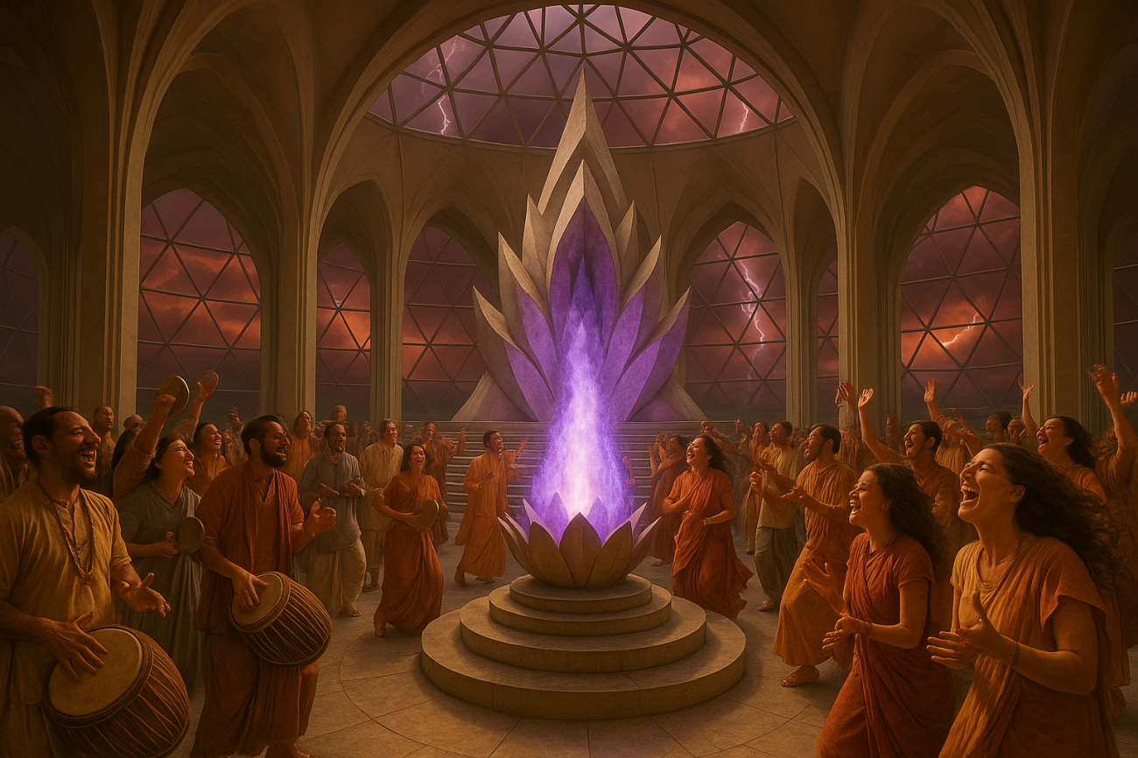

*Figura 94 –Shambala (ritual)*

Enquanto observava Hellen e Heloise sob a luz violeta que pulsava do templo, senti algo raro, quase esquecido: a certeza de que, apesar de tudo o que perdemos, ainda somos capazes de começar de novo. Shambala é um sopro de esperança colocado delicadamente nas mãos de um povo cansado.